M.İ.M MESLEKİ VE TEKNİK ANADOLU LİSESİ 2015-2016 EĞİTİM ÖĞRETİM YILI 10.SINIF II. DÖNEM MATEMATİK 2. SINAVI-A
Adı Soyadı :  No/Sınıfı : | Tarih: 06.04.2016  Süre: 30 Dakika | NOT:
1.SORU | 2.SORU | 3.SORU | 4.SORU | 5.SORU

SORULAR
1)

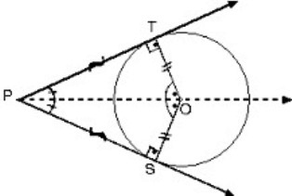
2)

P(X) = X³ - 3X - 4
Polinomunun katsayılar toplamını bulunuz.

3)
AC yayının uzunluğu 4X-50 ve merkez açı 70˚ ise X=?
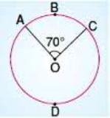
4)
X²-6.X-6=0 ise X₁+X₂=?.

5)

${4X}^{2}-{16Y}^{2}$ ifadesini çarpanlara ayırınız.

NOT: Her sorunun doğru cevabı 20 puan değerindedir.
BAŞARILAR

